

**ДОНЕЦКАЯ НАРОДНАЯ РЕСПУБЛИКА**

**ОТДЕЛ ОБРАЗОВАНИЯ АДМИНИСТРАЦИИ**

**ПЕТРОВСКОГО РАЙОНА ГОРОДА ДОНЕЦКА**

**МУНИЦИПАЛЬНОЕ БЮДЖЕТНОЕ ДОШКОЛЬНОЕ**

**ОБРАЗОВАТЕЛЬНОЕ УЧРЕЖДЕНИЕ**

**«ЯСЛИ-САД КОМБИНИРОВАННОГО ТИПА № 314 ГОРОДА ДОНЕЦКа»**

**Конкурс « Первые шаги в науку»**

**Номинация « Зеленый мир вокруг нас»**

**Тема конкурсной работы: «Кладовая природы»**

Сведения об авторе:

**Комова Анастасия Николаевна**

воспитатель

Муниципального бюджетного дошкольного образовательного учреждения

«Ясли-сад комбинированного типа №314 г. Донецка».

г. Донецк-2018

**ВВЕДЕНИЕ.**

Планета Земля – наш общий дом, каждый человек, живущий в нём, должен беречь и заботиться о нем, сохранять все его богатства и ценности.

Экологическое развитие детей имеет огромное влияние на творческое, нравственное и интеллектуальное воспитание, формирующее современную образованную личность. Наиболее эффективный способ реализации задач экологического образования – это организация проектной деятельности. Участие в экологических акциях, работа с природным материалом, участие в играх и соревнованиях - уникальная возможность для детей и родителей проявить себя, принести пользу окружающей природе родного края.

Общение ребёнка с объектами природы придаёт яркую эмоциональную окраску его повседневной жизни, обогащает его опыт, формирует сострадание к живому существу, желание заботиться о нём, радость и восхищение от взаимодействия с природой, т.е. положительную мотивацию на отношение к природе.

*К. Д. Ушинский призывал «ввести детей в природу», чтобы сообщать им все доступное и полезное для их умственного и словесного развития.*По мнению большинства выдающихся педагогов, ознакомление с природой играет огромную роль в умственном, эстетическом и нравственном развитии, а сенсорное воспитание является основным средством воспитания детей и их всестороннего развития. Специалисты полагают, что ни один дидактический материал не сравнится с природой по разнообразию и силе развивающего воздействия на ребенка. Предметы и явления природы наглядно предстают перед детьми.

Дети по своей природе исследователи, с радостью и удивлением открывающие для себя окружающий мир. Им интересно всё. Ребенок с раннего детства исследует окружающий мир, тянется к красивому, яркому. Маленький ребенок любопытен и активен в своей познавательной деятельности. Его бесконечные вопросы, подпитывающиеся новыми впечатлениями, льются непрерывными потоками. Моя работа заключается в том, чтобы сделать так, чтобы ребенок мог самостоятельно находить ответы, ориентироваться в своих знаниях, наблюдениях и впечатлениях, направить потоки его вопросов в единое русло истины. А для этого необходимо создать условия, научить его искать эти ответы: быть наблюдательным, внимательным, уметь делать выводы и находить закономерности.

Был сделан вывод, что экологическое самосознание детей сформировано недостаточно; в большей степени превалирует потребительское отношение к природе; дети с трудом выделяют себя из окружающей среды, преодолевая в своём мироощущении расстояние от "Я - природа" до " Я и природа".

Большинство современных детей редко общаются с природой. Огромную роль в экологическом образовании детей играет практическая, исследовательская деятельность в природных условиях. Изучать их можно в процессе проектно-исследовательской деятельности. Ведь в процессе детского исследования ребенок получает конкретные познавательные навыки: учится наблюдать, рассуждать, планировать работу, учится прогнозировать результат, экспериментировать, сравнивать, анализировать, делать выводы и обобщения, словом развивает познавательные способности. Поэтому, детям предоставляется дополнительная возможность приобщиться к исследовательской работе, как к ведущему способу познания окружающего мира.

Экологическая грамотность, бережное и любовное отношение к природе стали аналогом выживания человека на нашей планете. Таким образом, экологическое образование - актуальная и главная задача.

1.2 Цель проекта: Создание условий для формирования экологической культуры детей дошкольного возраста, развитие познавательного интереса к миру природы.

Задачи проекта:

1) Способствовать усвоению системы элементарных научных экологических знаний, доступных пониманию ребёнка - дошкольника через интегрированный подход.

2) Формировать первоначальные умения и навыки экологически грамотного и безопасного для природы и самого ребёнка поведения, умения наблюдать за природными объектами и явлениями, представления о свойствах природного материала.

3) Развивать познавательно-исследовательские и творческие способности детей, психические процессы: память, внимание, мышление, воображение.

4) Воспитывать гуманное, эмоционально-положительное отношение к миру природы и окружающему миру в целом.

5)Повысить у родителей уровень знаний об экологической культуре в жизни и желание передавать их детям собственным примером.

Ожидаемые результаты.

1) Дети получат необходимые навыки, направленные на поиск путей достижения результата (прогнозировать, расширять его горизонт, выбирать).

2) Дети увидят результаты своей деятельности (труда, наблюдений, опытов, полученных впечатлений от проведенных экспериментов), получат эмоциональное и эстетическое удовлетворение.

3) Расширят свои представления о природных материалах; пробудят интерес к изготовлению поделок из **природного материала;**

4) Улучшится грамотность родителей в данном направлении, что будет способствовать улучшению детско-родительских отношений, поможет родителям по - новому взглянуть на возможности своих детей.

5) Дети расширят свои знания о природном мире родного края, приобщатся к бережному отношению к природе родного края.

Материалы проекта: 1.Сенсорный стол с природным материалом. 2. Коллаж "Дары природы". 3. Альбом фотографий "Осенние поделки". 4. Набор семян растений. 5. Выставка творческих поделок из природного материала.

В основу данного проекта, в соответствии с ГОС ДО положены принципы:

-содействия и сотрудничества детей и взрослых, признания ребенка полноценным участником образовательной деятельности;

-поддержки инициативы детей в различных видах деятельности;

-формирование познавательных интересов и познавательных действий ребенка в различных видах деятельности;

-принцип возрастной адекватности.

**ОСНОВНАЯ ЧАСТЬ**

Для реализации данного проекта были выбраны направления – это собственно опытно - экспериментальная и практическая деятельность детей, работа с родителями, которая направлена на привлечения внимания родителей к проблеме детского экспериментирования, на важность этого направления в общем развитии детей.

**1 этап проекта – подготовительный**

На первом этапе проекта обрабатывала много литературы по выращиванию, способах размножения, ухода за растениями. Была произведена подборка изображений деревьев, растущих на территории детского сада, сбор информации и иллюстраций о каштане, дубе и других деревьях.

С детьми было много найдено и прочитано экологических сказок (приложение 1), стихов и былин о деревьях, которые размещены в отдельный сборник с иллюстративными страничками об этих деревьях.

Благодаря полученной информации было принято решение о создании игрового центра для организации предметной развивающей среды. Совместно с родителями был изготовлен сенсорный столик. Вместе с детьми и родителями наш столик был заполнен различными природными материалами - песком, глиной, морскими камешками, каштанами, желудями, 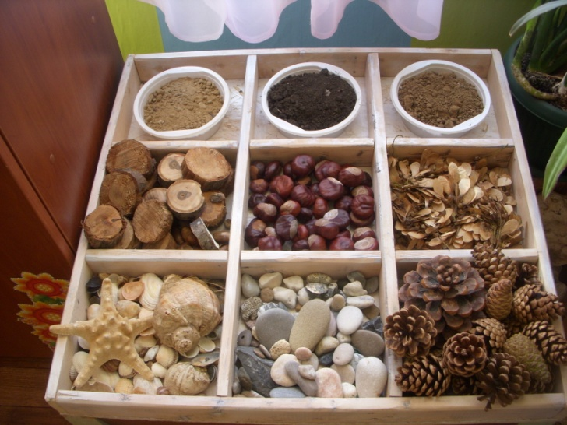крылатками клена, семечками подсолнечника и тыквы, шишками и другим природным материалом.

Во время предварительного этапа была проведена работа с родителями. Родителям было предложено составить картотеку деревьев растущих в нашем городе,  изготовить паспорта деревьев совместно с детьми. Они с радостью были вовлечены в активную, совместную исследовательскую деятельность с детьми. Целью данной работы было поддерживание интереса детей к исследовательской деятельности. И она была удачно реализована.

Для родителей была проведена консультация на тему: " Детское экспериментирование в домашних условиях" (приложение 2).

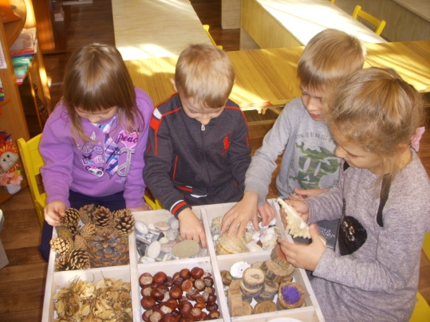 Был проделан подбор иллюстраций с изображением семян деревьев "Что может вырасти из семечка?". Это дало возможность расширить представления детей о деревьях нашей местности. С детьми был проведен сбор материала для создания коллажа "Дары природы", картотеки семян, которые стали практическим материалом и пользовался успехом и в других возрастных группах, по ознакомлению детей с растениями нашего края.

**2 этап проекта - основной.**

На данном этапе проекта я вместе с детьми попыталась найти ответ на вопрос «Почему земля – дороже жемчуга и злата?», и как влияет почва на рост растений.

Были проведены опыты: "В почве есть воздух, вода", «Состав почвы».

В результате проведенных опытов дети познакомились с составом почвы. Выяснили, что почва имеет песок, глину, перегной - корешки растений, мусор. Узнали, что почва богата воздухом и водой, что необходимо растений для их роста. Детям было интересно изучать и наблюдать за составом почвы. В ходе проделанной работы у детей были сформированы знания о влиянии состава почвы на жизнь растений. Старалась прививать трудолюбие, расширять трудовые навыки, упражнять в умении доводить начатое дело до конца.

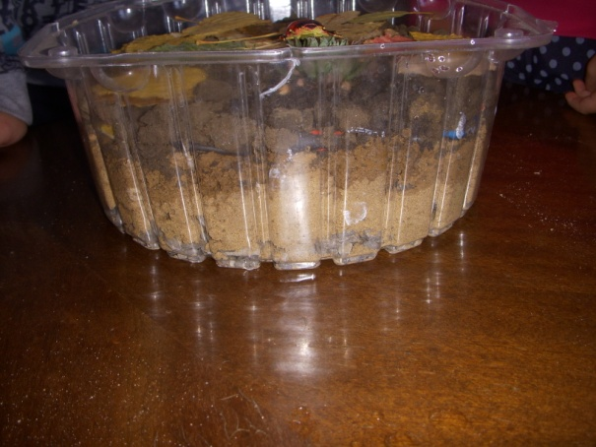 Вместе с детьми из накопленного ранее природного материала был создан макет почвы. Благодаря знаниям, которые приобрели дети в ходе проекта были выбраны нужные природные материалы для создания макета. Они располагаются в определенной последовательности согласно действительности. Создание данного макета позволило расширять и уточнять знания детей об окружающем мире, о влиянии состава почвы на рост растений.

Во время проведения проекта с детьми изучили семена различных деревьев, произрастающих на территории детского сада. Ребята учились делать предположения, догадки, фантазировать на заданную тему. Попытались выявить взаимосвязь строения плодов со способом их распространения. Ребятам было интересно узнать - зачем плодам крылышки, одуванчику парашютики, репейнику крючки и т.д.

В результате полученных экспериментов мы с детьми решили прорастить орех каштана в домашних условиях. Орех был посажен в плодородную почву и в песок. Ребятам было предложено вести дневник наблюдений и выяснить влияние почвы на рост растения. Изучив литературу, мы выяснили, что прорастить орех каштана в домашних условиях возможно, но для этого потребуется некоторое время.

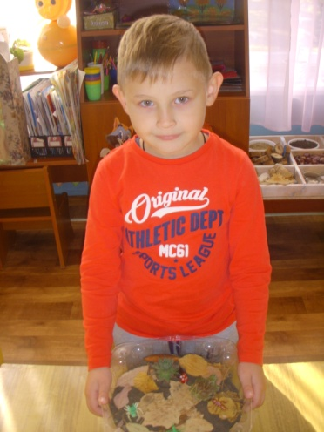 К данному эксперименту решила приобщить родителей и предложила им помочь детям дома посадить орех каштана или желудь дуба. Так же вести наблюдения, составить паспорт растения, а потом поделиться ими на экологическом семинаре.

Опытно - экспериментальная работа с детьми дала возможность доказать, что от полученных знаний, их реализации на практике, можно добиться хороших результатов.

Выяснили, что природный материал можно применить и в продуктивной деятельности. С детьми были изготовлены аппликации и коллажи из осенних листьев и цветочных лепестков, сюжетные композиции из шишек, желудей, орехов, каштанов, различные поделки из природного материала

Для успешного всестороннего развития детей, в ходе эксперимента, много читали художественной литературы о природе, стихов, загадок о земле, деревьях (приложение 3), рисовали и лепили, совместно с родителями изготовили паспорта деревьев. Была организована выставка рисунков «Деревья нашего города». И результатом нашего проекта стала большая выставка поделок из природного материала «Мастерская природы»

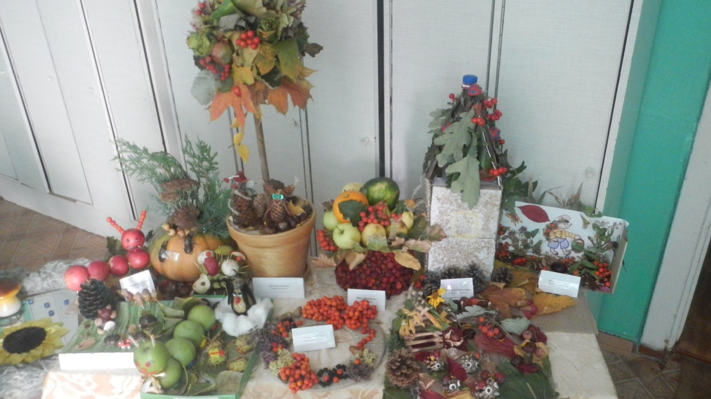

**ЗАКЛЮЧЕНИЕ**

Проект вызвал у детей хорошие, позитивные эмоции, восторг от полученного результата Благодаря исследовательской работе, дети узнали, что в природе нет ничего лишнего.

В результате проекта ребята расширили свои представления о природных материалах; узнали, что из природных материалов получаются очень интересные, красивые поделки и картины, стоит только приложить чуточку терпенья, вдохновенья и творчества. Они получили необходимые знания и навыки, направленные на умение анализировать, делать выводы, выявлять причинно-следственные связи. Дети приобщились к прекрасному, удивительному.

Данный проект рекомендую в работе с детьми воспитателям в разных возрастных группах.

**СПИСОК ЛИТЕРАТУРЫ:**

1. Божович Л. И. Личность и ее формирование в детском возрасте. - М.: Просвещение, 1968. — 464 с.

2. Выготский Л. С. Воображение и творчество в детском возрасте. - М.: Просвещение, 1967. – 91

3. Выготский Л. С. Развитие высших психических функций. - М.: АПН РСФСР, 1960. - 500 с.

4. Давайте, охранять природу вместе с детьми. Книжка – подсказка: Учебно – методическое пособие/ Под ред. Виноградовой А. М. – Саратов: Изд-во *«Научная книга»*, 2005

5. Дыбина О. В. Ребенок в мире поиска/ О. В. Дыбина. –М.: ТЦ Сфера, 2004. – С. 64

6. Гульянц Э. К., Базик И. Я. "Что можно сделать из природного материала": Пособие для воспитателей детского сада. - М.: Просвещение, 1984.

7. Иванова А. А. Методика организации экологических наблюдений и экспериментов в детском саду/А. А. Иванова. – М.: ТЦ Сфера, 2004

8. Масленкова О. М., Филиппенко А. А. Экологические проекты в детском саду. -Волгоград: Учитель, 2009.

9. Интернет-ресурс

10. http://ru.wikipedia.org

**ПРИЛОЖЕНИЯ.**

**Приложение 1.**

**Экологические сказки о растениях**

**Почему у земли платье зеленое А. Лопатина**

Что на земле самое зеленое? — спросила однажды маленькая девочка у своей мамы.

— Трава и деревья, дочка, — ответила мама.

— А почему они выбрали зеленый цвет, а не какой-нибудь другой?

На этот раз мама задумалась, а затем сказала:

— Творец попросил волшебницу Природу сшить для своей любимицы-Земли платье

цвета веры и надежды, и Природа подарила Земле платье зеленого цвета. С тех пор

зеленый ковер благоухающих трав, растений и деревьев рождает в сердце человека

надежду и веру, делает его чище.

— Но трава к осени сохнет, а листья опадают.

Мама снова долго думала, а потом спросила:

— Сладко ли тебе сегодня спалось в твоей мягкой кроватке, доченька?

Девочка удивленно посмотрела на маму:

— Я хорошо спала, но причем здесь моя кроватка?

— Вот так же сладко, как ты в своей кроватке, спят цветы и травы на полях и в лесах

под мягким пушистым одеялом. Отдыхают деревья, чтобы набраться новых сил и

порадовать сердца людей новыми надеждами. А чтобы не забыли мы за долгую

зиму, что у Земли платье зеленого цвета, не растеряли надежды свои, елочка с

сосенкой нам на радость и зимой зеленеют.

**Кто землю украшает А. Лопатина**

Давным-давно Земля наша была пустынным и раскаленным небесным телом, не

было на ней ни растительности, ни воды, ни тех прекрасных красок, которые так

украшают ее. И вот однажды задумал Бог оживить землю, рассыпал он по всей земле

несметное множество семян жизни и попросил Солнышко согреть их своим теплом и

светом, а Воду напоить их живительной влагой.

Солнышко принялось согревать Землю, Вода поить, но семена не всходили.

Оказалось, что они не хотели расти серыми, потому что вокруг них расстилалась

только серая однотонная земля, а других красок не было. Тогда Бог повелел

разноцветной Радуге-дуге подняться над землей и украсить ее.

С тех пор Радуга-дуга появляется всякий раз, когда солнышко светит сквозь дождик.

Встает она над землей и смотрит, красиво ли Земля украшена.

5

Вот полянки в лесу. Похожи одна на другую, как сестры-близняшки. Они и есть

сестры. У всех один лес-батюшка, у всех одна земля-матушка. Сестры-полянки

надевают каждую весну цветные платья, красуются в них, спрашивают:

— Я ль на свете всех белее?

— Всех румяней?

— Голубее?

Первая полянка вся белая от ромашек.

На второй, солнечной поляне, расцвели маленькие звездочки-гвоздички с красными

искринками в серединках, и стала вся полянка румяно-розовая. На третьей,

окруженной старыми елями, распустились незабудки, и стала полянка голубая.

Четвертая — сиреневая от колокольчиков.

И вдруг видит Радуга-дуга черные раны-пожарища, серые вытоптанные пятна,

развороченные ямы. Кто-то порвал, пожег, вытоптал разноцветное платье Земли.

Просит Радуга-дуга Красоту небесную, Солнце золотое, Дожди чистые помочь земле

залечить раны, сшить Земле новое платье. Тогда посылает Солнце на землю золотые

улыбки. Небо шлет Земле голубые улыбки. Радуга-дуга дарит Земле улыбки всех

цветов радости. А Красота небесная превращает все эти улыбки в цветы и травы.

Ходит она по Земле и украшает Землю цветами.

Снова начинают улыбаться людям разноцветные полянки, луга и сады. Вот это

голубые улыбки незабудок — для верной памяти. Вот это золотистые улыбки

одуванчиков — для счастья. Красные улыбки гвоздичек — для радости. Сиреневые

улыбки колокольчиков и луговой герани — для любви. Каждое утро встречает

Земля людей и протягивает им все свои улыбки. Берите люди.

**Приложение 2**

**Консультация для родителей.**

**Тема: " Детское экспериментирование в домашних условиях"**

В жизни каждого ребенка наступает пора, когда из него, словно горох из мешка, так и сыплются бесконечные «почему», «отчего», «как»… Некоторые родители спешат отделаться старыми, как мир отговорками – «потому что - потому» или «вырастишь – узнаешь», не подозревая, какой вред наносят тем самым ребенку, его природной любознательности. Разумеется, невозможно объять необъятное и ответить на все сто тысяч «почему», да это и не надо. Задача родителей – развивать любознательность ребят, увлечь их самим процессом познания.

Академик К.Е. Тимирязев говорил о том, что люди, научившиеся... наблюдениям и опытам, приобретают способность сами ставить вопросы и получать на них фактические ответы, оказываясь на более высоком уровне умственного и нравственного развития в сравнении с теми, кто такой школы не прошел.

В обыденной жизни дети часто сами экспериментируют с различными веществами, стремясь узнать что-то новое. Они разбирают игрушки (а что там внутри?); наблюдают за падающими в воду предметами (тонет - не тонет); пробуют языком в сильный мороз металлические предметы (может мой язык не прилипнет) и т.п. В старшем возрасте многие дети задумываются о таких физических явлениях, как замерзание воды зимой, распространение звука в воздухе и в воде, обращают внимание на различную окраску объектов окружающей действительности.

Но опасность такой «самодеятельности» заключается в том, что дошкольник еще не знаком с законами смешения веществ, элементарными правилами безопасности, с которыми и необходимо познакомить детей в ходе несложных экспериментов, организованных в домашних условиях (на кухне, в ванной комнате, в огороде и т.д.)

Для этого не требуется больших усилий, только желание, терпение, немного фантазии и конечно, некоторые научные знания.

Для удовлетворения детского любопытства подойдет любое место в доме. В ванной или бане, во время купании и мытья ребёнок может узнать много интересного о свойствах воды, мыла, мыльных пузырях, о весе некоторых веществ, плавучести, растворимости.

Кухня - это место, где ребёнок мешает родителям, особенно маме, когда она готовит еду. Но и здесь ребенок может познакомиться с такими свойствами веществ как сыпучесть, растворимость, способность смешиваться, менять цвет. Главное набраться терпения и обеспечить ребенку пространство и условия для экспериментирования. Предоставьте ребенку достаточные по объему формы, емкости, баночки, позволяющие, не только смешивать и переливать вещества, но и сохранять порядок на кухне.

Эксперимент можно провести во время любой деятельности. Например, ребёнок рисует. У него кончилась зелёная краска. Предложите ему попробовать сделать эту краску самому. Посмотрите, как он будет действовать, что будет делать. Не вмешивайтесь и не подсказывайте. Догадается ли он, что надо смешать синюю и жёлтую краску? Если у него ничего не получится, подскажите, что надо смешать две краски. Путём проб и ошибок ребёнок найдёт верное решение.

Опыт -это одно из направлений детской экспериментальной деятельности, это наблюдение за явлениями природы, которое проводится в специально организованных условиях.

Для активизации познавательного развития своего ребенка, родители могут организовать дома небольшую лабораторию, где вместе с детьми будут проводить опыты и эксперименты, ведь экспериментирование - это, наряду с игрой - ведущая деятельность дошкольника. Затрат на приобретение необходимого оборудования никаких, не бойтесь позволять детям пользоваться бытовыми приборами для измерения (рулетки, сантиметровая лента, кухонные весы, мерные емкости);

- природные материалы ( камешки, песок, глина, ракушки, птичьи перья, листья деревьев, мох...);

- бросовый материал ( проволока, кусочки меха, кожи, ткани, поролона);

- бумага, разного качества; красители (гуашь, акварель, пищевые красители);

- медицинские материалы: пипетки, колбы, мерные ложки, резиновые груши, перчатки, шприцы без игл;

- прочие материалы: зеркала, воздушные шары, сито, свечи.

Предоставляя детям возможность опытнической деятельности, нужно познакомить их с правилами техники безопасности, при обращении с теми или иными приборами и веществами, можно придумать и обговорить правила безопасности вместе с ребенком, например, быть аккуратным, по возможности не рассыпать и не проливать вещества; не брать без разрешения хрупкие, стеклянные приборы; убирать все на место и т.д.

Для проведения опыта или эксперимента необходимо соблюдать ряд несложных правил, обсудить с ребенком ряд организационных моментов:

1. Установите цель (для чего мы проводим опыт или эксперимент)

2. Подберите материалы (список всего необходимого для проведения опыта, эксперимента)

3. Обсудите процесс (поэтапные инструкции по проведению опыта, эксперимента)

4. Определите гипотезу (опишите ожидаемый результат)

5. Объясните почему, доступными для ребёнка словами.

6.Сделайте вывод по результатам опыта, эксперимента, подтвердите или опровергните гипотезу.

Уважаемые родители! Государственный Стандарт дошкольного образования предполагает наличие следующей характеристики личности ребенка на этапе завершения дошкольного образования:

-ребенок проявляет любознательность, задает вопросы, касающиеся близких и далеких предметов и явлений, интересуется причинно-следственными связями, пытается самостоятельно придумывать объяснения явлениям природы. Склонен наблюдать, экспериментировать. Ребенок способен к принятию собственных решений, опираясь на свои знания и умения в различных сферах деятельности.

Достичь этого возможно через активную поддержку интереса ребенка к опытнической деятельности, способствуя развитию его любознательности.

**Приложение 3.**

**Стихи и загадки о почве и деревьях.**

Почва – это то, о чём необходимо заботиться. При правильном уходе за почвой можно получить «золотой урожай».

1.«О каком слое идёт речь?»

Рыхлый слой и плодородный,

Не оставит всех голодным,

Лишь с посадкой поспешишь,

И работу совершишь.

Прокопаешь и польёшь,

Сорную траву найдёшь,

Выкопаешь урожай —

Им соседей поражай!

Ответ: слой почвы

2.«Что требует больших людских забот?»

Цветущие растения. Богатый урожай,

А как он получился? Скорее соображай.

И семена хорошие, полив, подкорм, уход,

А главное, что требует больших людских забот?

Ответ: почва

3. «О чём идёт речь?»

Бывает она плодородной,

Бывает и бедной порой.

Чтоб год новый не был голодным,

Такой, знаешь, нужен настрой —

Она раз кормилица наша,

За ней очень важно следить,

Питание лучшее самое

Конечно, ко сроку вносить.

Ответ: речь идёт о почве

4. За окошком, на виду,

Книга выросла в саду.

Зазвенели со страниц

Голоса веселых птиц.

Ветер мимо пролетал,

Книгу всю перелистал.

Солнышко с утра как встало,

Так до вечера читало.

А потом немало дней

Тучи плакали над ней.

(Дерево весной, летом, осенью)

Вроде сосен, вроде елок,

А зимою без иголок.

(Лиственница)

Осень в сад к нам пришла,

Красный факел зажгла.

Здесь дрозды,

Скворцы снуют

И, галдя, его клюют.

(Рябина)

Весной зеленела, летом загорела,

Осенью надела красные кораллы.

(Рябина)

Белые овечки бегают по свечке.

(Верба)

Никто не пугает, а вся дрожит.

(Осина)

На лесной опушке стоят подружки.

Платьица белёны, шапочки зелёны.

(Березы)

Кудри в речку опустила и о чем-то загрустила,

А о чем она грустит, никому не говорит.

(Ива)

Зимой и летом - одним цветом.

(Ель)

Я прихожу с подарками, блещу огнями яркими,

Нарядная, забавная, на Новый год я главная!

(Елка)

Есть у ребят зеленый друг,

Веселый друг, хороший,

Он им протянет сотни рук

И тысячи ладошек.

(Лес)

Что не сеяно родится?

(Трава)

Падают с ветки

Золотые монетки.

(Осенние листья)